COVID-19 LIJST VAN CONTACTEN
(01/09/2021)

Er is een bevestigd covid-19 geval in de onderneming.

Het is belangrijk dat we snel weten met wie het bevestigd geval in contact gekomen is.
Met deze lijst wordt bepaald wie als hoog en wie als laag risico contact moet worden ingedeeld.
Er gelden andere maatregelen naargelang men eerder besmet is geweest en naargelang men niet, onvolledig of volledig gevaccineerd is (tabel pagina 4)

Alvast bedankt om mee te werken. Zo helpt u mee om corona te stoppen.

WIE vult lijst in ?

De door de werkgever gemandateerde personen ( meestal interne dienst voor preventie of HR,…), in overleg met de arbeidsarts.

HOE vult men de lijst in?

Gebruik de bijlagen
Begin bij de dag dat het geval zich ziek begon te voelen, of dat het geval de corona-test onderging, indien er geen symptomen waren.
Doe hetzelfde voor de 2 dagen daarvoor

WELKE contacten worden opgespoord?
- Enkel de collega’s, en eventueel anderen op het werk (bezoekers,…)
- De privé contacten van het bevestigd geval worden opgelijst en behandeld door het tracing team van de Overheden.

Bijlage 1 : Leidraad voor triage. Wie zijn de hoog-risico contacten ? Wie zijn de laag-risicocontacten ?

- Heeft u fysiek contact gehad met deze collega? Bijvoorbeeld: handen geschud, aanrakingen, …
- Ja hoog risico contact

- Bent u in contact geweest met de lichaamsvochten van het bevestigd geval: vb. braaksel, dichtbij u staan terwijl geval hoestte of niesde zonder masker,…?
- Ja hoog risico contact

- Is de medewerker fysiek dicht (face-to-face, zoals bij een gesprek,,...) bij deze collega geweest, binnen een straal van 1.5m ? Indien er een volledige scheiding was door een wand uit plexiglas valt dit niet onder een face-to-face contact.
- Ja, langer dan 15 minuten ga naar vraag 6
- Ja, minder dan 15 minuten laag risico contact
- Neen ga naar vraag 4

- Heeft de medewerker samen met een COVID-19 patiënt gereisd, in eender welk transportmiddel, zittend binnen twee zitplaatsen (in eender welke richting)? Indien er een volledige scheiding was door een wand uit plexiglas valt dit niet onder een face-to-face contact.
- Ja, langer dan 15 minuten steeds hoog risico contact
- Ja, minder dan 15 minuten laag risico contact
- Neen ga naar vraag 5

- Is de medewerker in dezelfde gesloten ruimte of kamer geweest waarbij afstand van > 1.5m steeds gerespecteerd werd ? Bijvoorbeeld: collega die naast u zit in landschapskantoor, samen in een vergadering …
- Ja, langer dan 15 minuten laag risico contact
- Ja, minder dan 15 minuten geen contact
- Neen geen contact

- Droegen de medewerker en bevestigd geval tijdens contact <1,5 meter tijdens > 15 min beiden steeds en correct een mondmasker (neus en mond bedekt) ?
- Ja laag-risico contact
- Neen hoog-risico contact

Samenvattende tabellen

 | > 15 MIN | < 15 MIN
DIRECT FYSIEK CONTACT | HOOG RISICO | HOOG RISICO
CONTACT LICHAAMSVLOEISTOFFEN (BV. MOND OP MOND) | HOOG RISICO | HOOG RISICO
≤ 2 ZITPLAATSEN , TRANSPORT | HOOG RISICO  ZELFS ALS BEIDEN MASKERS CORRECT GEDRAGEN HEBBEN | LAAG RISICO**
<1,5 METER ( = FACE TO FACE + TRANSPORT) | HOOG RISICO ZONDER MASKER  LAAG RISICO** ALS BEIDEN MASKERS CORRECT GEDRAGEN HEBBEN | LAAG RISICO**
>1,5 METER (ZELFDE GESLOTEN RUIMTE) | LAAG RISICO** | GEEN CONTACT
CORRECT DRAGEN VAN EEN MASKER = NEUS EN MOND BEDEKKEN
** Volledige gevaccineerde personen of personen ie een voorgaande infectie hadden in de afgelopen 180 dagen, zijn nooit laag-risico contacten. Voor hen is er in deze situaties geen risico. Ze moeten zich wel laten testen bij het ontstaan van mogelijke symptomen van COVID-19, zelfs milde.

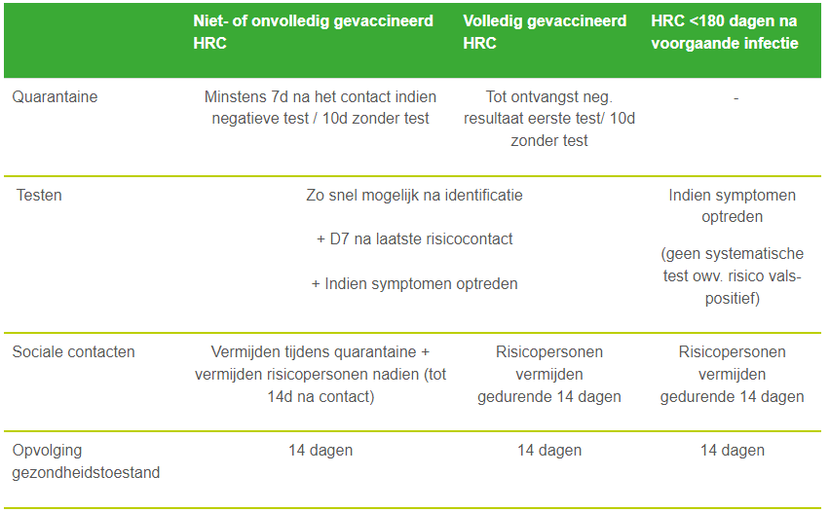

QUARANTAINE (mogelijk besmettelijk contact) = de werknemer is arbeidsgeschikt maar de werknemer mag het huis niet verlaten.
Telewerk is mogelijk zolang er geen symptomen zijn.

ISOLATIE (besmettelijk persoon; test positief of symptomen) = bovenop de quarantaine dient de werknemer thuis isolatie maatregelen te nemen
om zodoende de huisgenoten niet te besmetten. Meestal arbeidsongeschikt door symptomen. Telewerk eventueel mogelijk indien geen of nauwelijks symptomen.

Dag van de start van de symptomen (of van de coronatest indien geen symptomen) (datum: ………………………………………)

EMAIL  contact | Naam  Contact | Voornaam  Contact | Telefoon  contact | Enkel voor contacten binnen het bedrijf ! |  |  |  |  | Zorg ? | Hoog risico contact?
 |  |  |  | 1.2 Fysiek  contact?  Contact  braaksel,  hoest,  niezen ? | 3. Face-to face  > 15 min ? | 4 transport  > 15 min ? | 6.Droegen beiden  een masker tijdens  face-to-face  > 15 min ? | 5. Zelfde lokaal  steeds >1,5m > 15 min ?  (laag risico)

1 dag voor de start van de symptomen (of van de coronatest indien geen symptomen) (datum: ………………………………………)

EMAIL  contact | Naam  Contact | Voornaam  Contact | Telefoon  contact | Enkel voor contacten binnen het bedrijf ! |  |  |  |  | Zorg ? | Hoog risico contact?
 |  |  |  | 1.2 Fysiek  contact?  Contact  braaksel,  hoest,  niezen ? | 3. Face-to face  > 15 min ? | 4 transport  > 15 min ? | 6.Droegen beiden  een masker tijdens  face-to-face  > 15 min ? | 5. Zelfde lokaal  steeds >1,5m > 15 min ?  (laag risico)

2 dagen voor de start van de symptomen (of van de coronatest indien geen symptomen) (datum: ………………………………………)

EMAIL  contact | Naam  Contact | Voornaam  Contact | Telefoon  contact | Enkel voor contacten binnen het bedrijf ! |  |  |  |  | Zorg ? | Hoog risico contact?
 |  |  |  | 1.2 Fysiek  contact?  Contact  braaksel,  hoest,  niezen ? | 3. Face-to face  > 15 min ? | 4 transport  > 15 min ? | 6.Droegen beiden  een masker tijdens  face-to-face  > 15 min ? | 5. Zelfde lokaal  steeds >1,5m > 15 min ?  (laag risico)

Bijlage 2: Definities contacten
Bron: Sciensano

Hoog risico contact of nauw contact

- Een persoon met een cumulatief contact van minstens 15 minuten binnen een afstand van < 1,5 m (“face to face”) , uitzondering met plexiglas wand, bijvoorbeeld in een gesprek, zonder correct gebruik van een mondmasker (neus en mond volledig bedekkend) door één van beide personen. Dit omvat, onder andere, huisgenoten, kinderen van dezelfde groep in een residentiele collectiviteit, vrienden met wie men een maaltijd deelde en eventueel naaste buren op het werk.
- Een persoon die direct fysiek contact heeft gehad met een COVID-19 patiënt.
- Een persoon die in direct contact is geweest met excreties of lichaamsvloeistoffen van een COVID-19 patiënt, zoals tijdens het zoenen en mond-op-mond beademing, of contact met braaksel, stoelgang, slijmen, enz.
- Een persoon die door de "Coronalert" applicatie werd geïdentificeerd als een nauw contact.
- Een persoon die meer dan 15 minuten samen met een COVID-19 patiënt heeft gereisd, zelfs als beide personen hierbij een stoffen of chirurgisch mondmasker droegen. Dit betreft eender welk transportmiddel, voor alle personen zittend binnen twee zitplaatsen (in eender welke richting) van de patiënt.

Laag risico contact

- Een persoon die meer dan 15 minuten contact heeft gehad met een COVID-19 patiënt op een afstand van <1,5 m (“face to face”), maar waarbij beiden adequaat een mondmasker hebben gebruikt (neus en mond bedekt).
- Een persoon die minder dan 15 minuten contact heeft gehad met een COVID-19 patiënt op een afstand van <1,5 m (“face to face”).
- Een persoon die meer dan 15 minuten contact heeft gehad met een COVID-19 patiënt maar waarbij een afstand van >1,5 m gerespecteerd werd. Dit omvat, onder andere, mensen die in dezelfde ruimte werken , of samen zaten in een wachtkamer.

